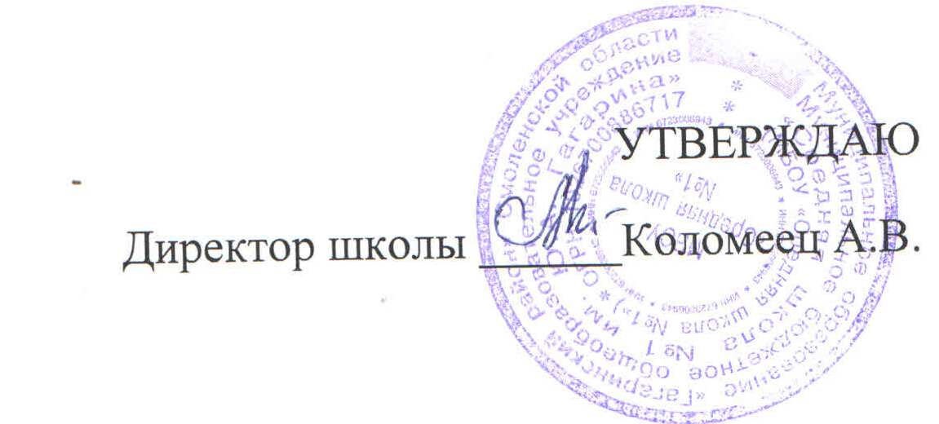
План организации внеурочной деятельности
для учащихся 1-4 классов
на 2023-2024 учебный год

№ п/п | Внеурочная деятельность по направлениям развития личности |  | 1 классы | 2 классы | 3 классы | 4 классы
 | Направление | Название программы
 | Информационно-просветительские занятия патриотической и нравственной направленности | Разговор о важном | 1 | 1 | 1 | 1
 | Занятия по формированию функциональной грамотности | Функциональная грамотность | 1 | 1 | 1 | 1
 | Занятия, направленные на удовлетворение профориентационных интересов и потребностей обучающихся | Мир профессий | 1 | 1 | 1 | 1
 | Занятия, направленные на удовлетворение социальных интересов и потребностей обучающихся, на педагогическое сопровождение деятельности детских общественных организаций, краеведение | Орлята России | 1 | 1 | 1 | 1
 |  | Азбука Смоленского края
 |  | Гагарин – мой любимый город
 |  | Моя первая история
 |  | Музейные уроки
 |  | История родного края
 | Занятия, направленные на удовлетворение интересов и потребностей обучающихся, развитие и раскрытие способностей и талантов обучающихся (из 5 часов на выбор) | Русский язык для всех | 5 | 5 | 5 | 5
 |  | Шахматы
 |  | Мы за здоровый образ жизни
 |  | Искусство
 |  | Самбо
 |  | Учение с увлечением!
 |  | Творческая / веселая мастерская
 |  | Подвижные игры
 |  | Истоки
 |  | Основы безопасности школьника
 |  | Занимательный английский
 |  | Развитие познавательных способностей
 | Проектная деятельность |  | 1 | 1 | 1 | 1
 | ИТОГО общее количество часов |  | 10/330 | 10/340 | 10/340 | 10/340

